1. mapping相当于表结构的定义，定义了字段名、字段类型、是否分词、是否存储、使用什么分词器等等
2. postman中进行增删改查：

增加索引用PUT

删除索引用DELETE

查询索引用GET

修改索引 用POST

1. mapping的写法

* 创建索引时设置mapping：使用POT

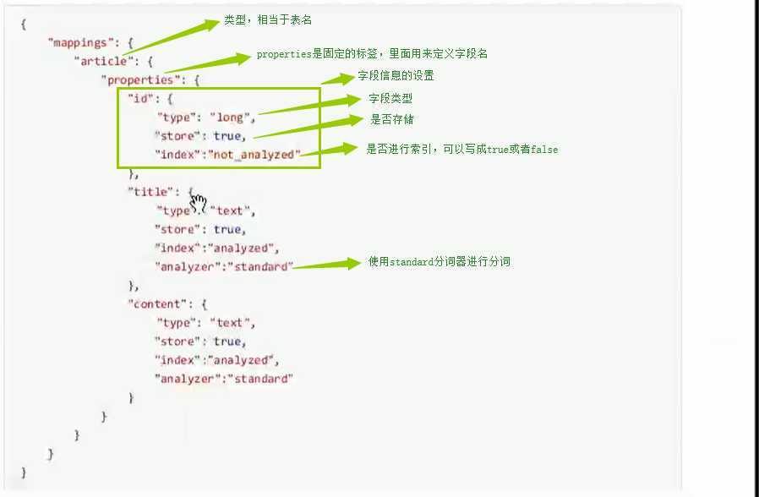

* 向已经创建的索引中添加mapping设置，使用POST

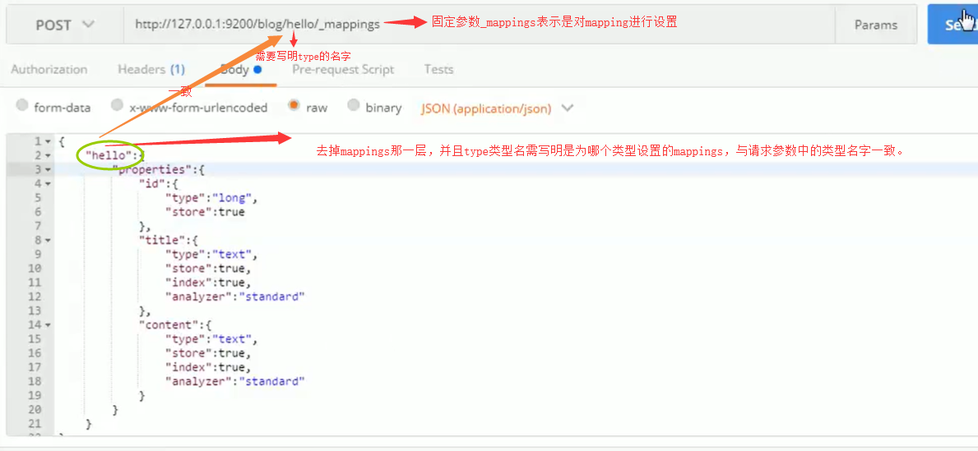

1. 创建文档（往索引中添加数据），使用POST

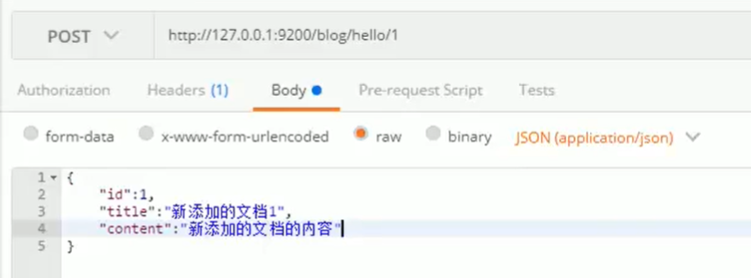

1. 删除时根据_id进行删除
2. 更新的原理是先删除，后添加。只要新添加的文档的id与es中已有的id一致，es就会用新的id对应的文档覆盖到旧的（实际是存在则先删除后添加，如果不存在则直接添加）使用POST
3. 查询

* 根据id进行查询

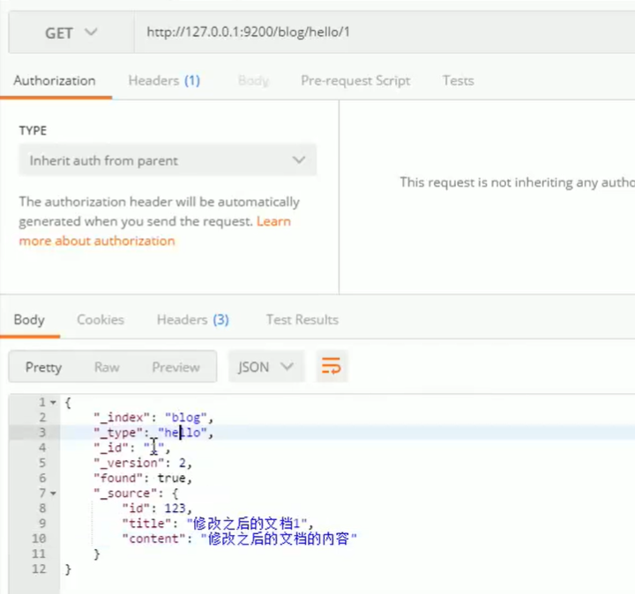

* 根据关键词进行查询

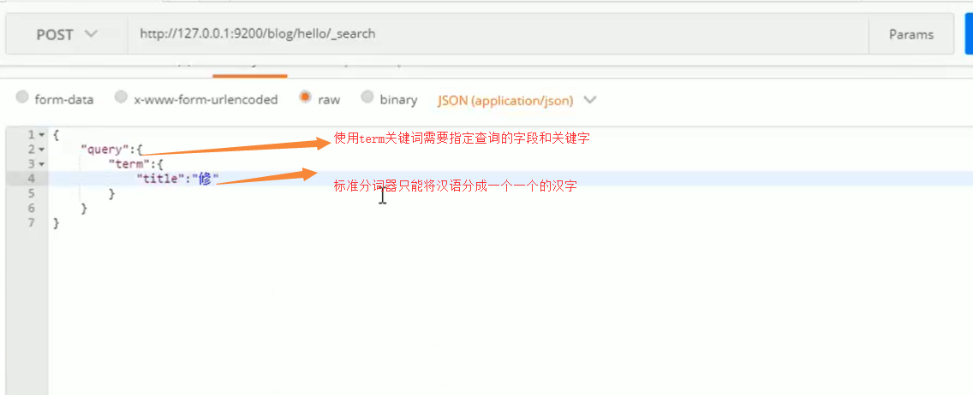

* 带分析的查询（会先对查询的串进行分词。默认使用standard分词）

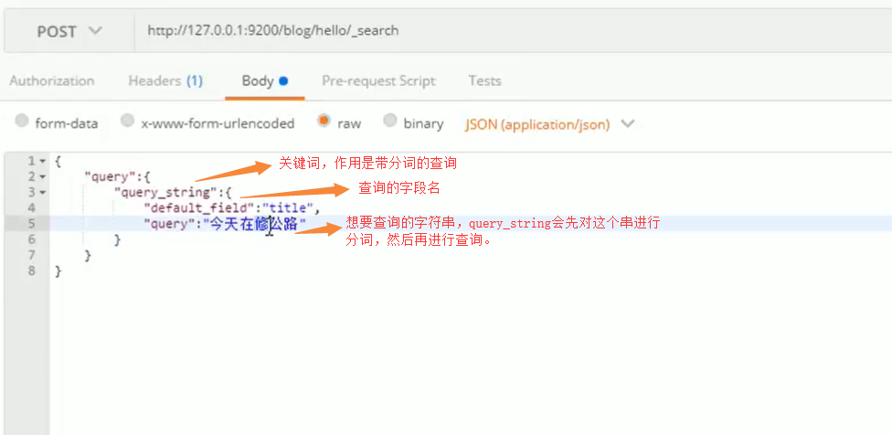

* elasticsearch-head中的基础查询功能使用

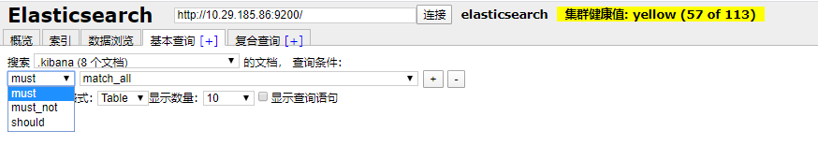

must表示必须要满足这个条件；should表示应该满足这个条件；must_not表示必须不满足这个条件。在只有一个条件时，使用must和使用should没有区别。当有多个条件时must等同于and表示必须同时满足，should等同于or，只要满足一个就可以。第二个条件时must_not时表示在一个条件的结果中剔除掉满足第二个条件的。

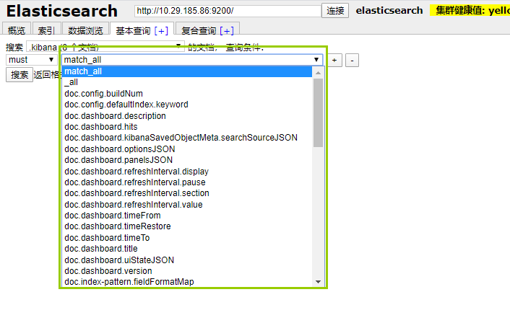

match_all相当于搜索全部，相当于select * ，如果指定了某个字段之后，就可以设置第三个条件了，含义如下：

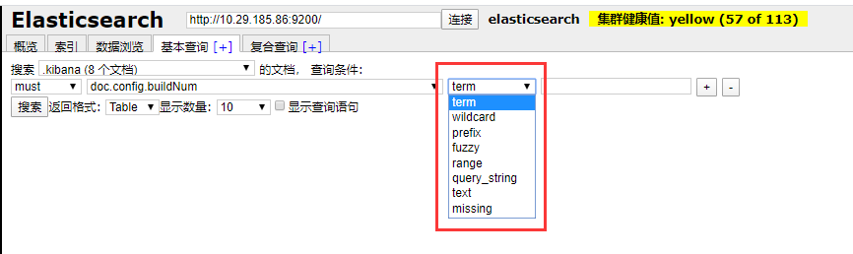

term查询表示关键词查询（会根据字段的分词结果进行关键词查询，如果查询的词不是分词的结果，则查询不到结果。）

query_string查询表示带分析的字符串查询

wildcard查询表示通配符查询

fuzzy查询表示模糊查询

prefix表示前缀查询

range查询表示范围查询

* elasticsearch-head中的复合查询跟postman中一样的

1. 分词

* 对分词器进行分词测试

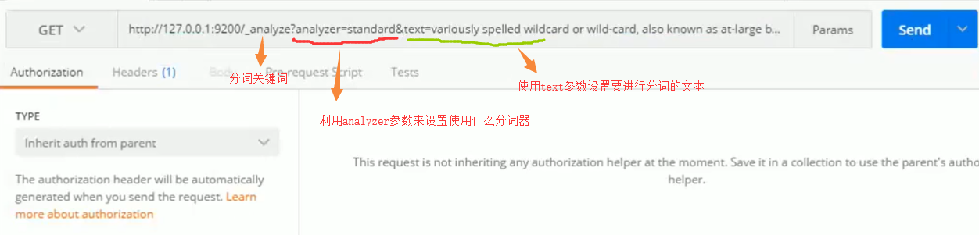

* 在es中对IK分词器进行集成

将压缩包进行解压，然后放到es的plugins文件夹下，将文件夹重命名为ik-analyzer即可，重启es，插件就加载了





* 在创建mappings的时候设置中文分词

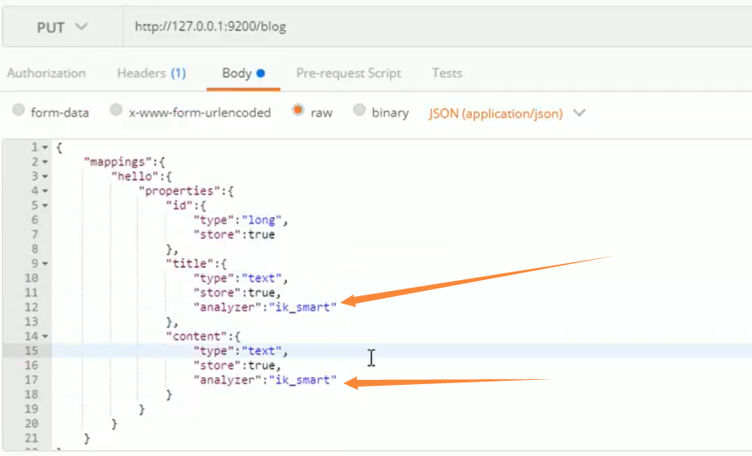

往index中添加数据后进行关键词查询，此时查询一个词语也可以查询到了，因为上面使用了ik分词器，而不是默认的standard分词器。

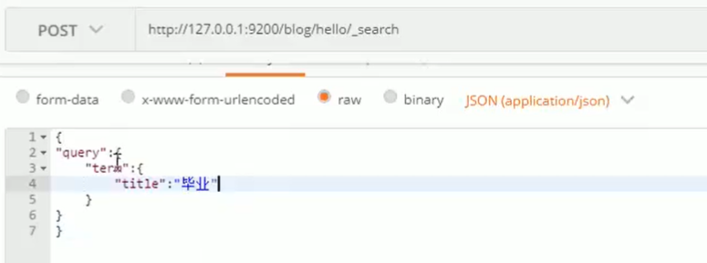

1. es集群

* 结构

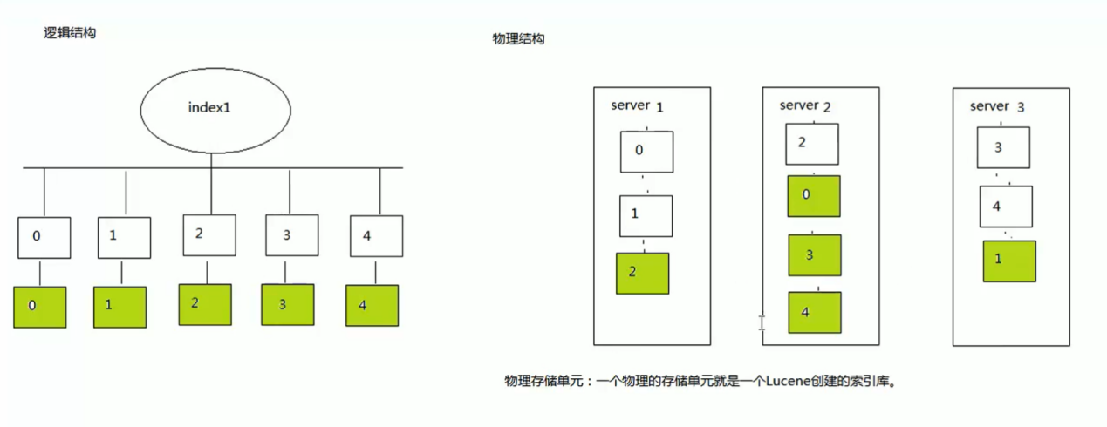

途中的 0 1 表示分片，绿色表示复制

* 使用java客户端对es进行调用

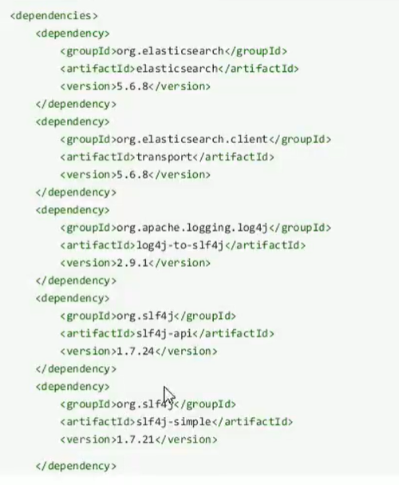

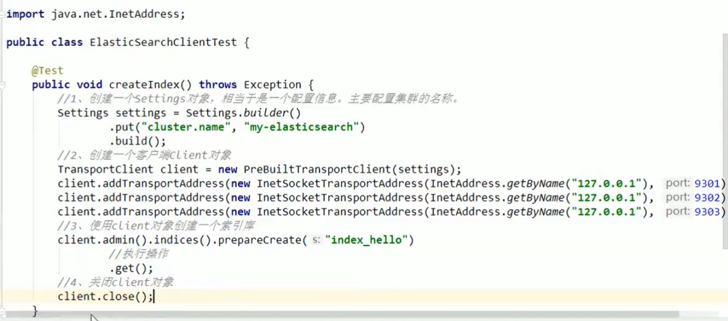

Keyword类型的字段不会被分词，text类型的字段会被分词，如果使用term查询，则查询的关键字必须是分词的结果才可以被查询到。使用term查询keyword类型的关键字。Match查询的串会被分词，只有跟keyword字段内容完全一致才能匹配到，但是如果是text类型的，只要match分词结果与text分词结果存在重合就可以查到数据